**Консультация для родителей**

**«Закаливание – одна из форм профилактики простудных заболеваний детей»**

**Подготовила воспитатель:**

**Масловская И.Ю.**

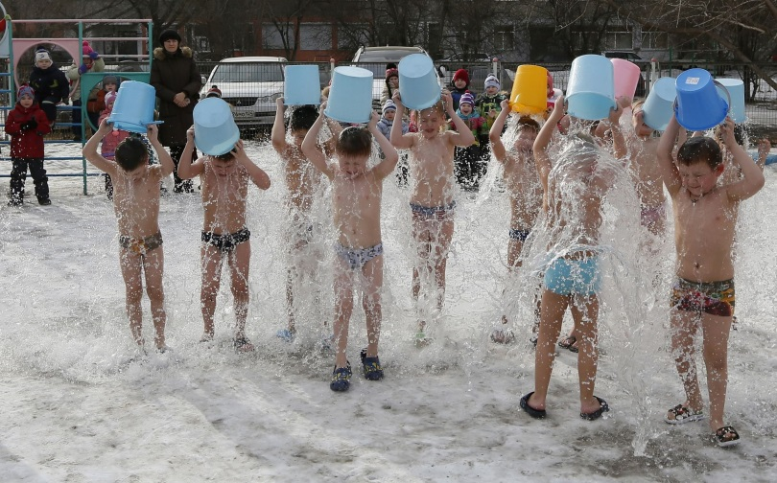

Закаливание является важным аспектом профилактики простудных заболеваний у детей, особенно в период осенне-зимних эпидемий. Оно включает в себя ряд мероприятий, направленных на укрепление иммунной системы и повышение сопротивляемости организма к неблагоприятным условиям окружающей среды.

Для начала желательно ознакомиться с основными принципами закаливания. Важно начинать с простых процедур, таких как обливание теплой водой, вентиляция помещений и солнечные прогулки. Постепенно можно добавлять более интенсивные методы – холодные обливания, плавание в открытых водоемах или использование специальных массажеров и аппликаций.

Не стоит забывать о создании комфортной атмосферы для ребенка. Процедуры должны приносить удовольствие и не вызывать страх. Поддерживайте интерес к закаливанию через игры и интерактивные занятия. Важно помнить, что регулярность и систематичность – ключевые факторы успеха.

Закаливание – это не только способ укрепления здоровья, но и формирование устойчивости к стрессам, что поможет детям легко адаптироваться к различным жизненным ситуациям.

Важно помнить, что каждое мероприятие по закаливанию должно быть адаптировано к индивидуальным особенностям организма. Обратите внимание на реакцию ребенка на холод и различные процедуры. Если он чувствует дискомфорт, следует уменьшить интенсивность и продолжительность занятий, постепенно увеличивая их по мере привыкания.

Необходимо также акцентировать внимание на правильном питании и режиме дня. Употребление витаминов и минералов усиливает эффект закаливания, поддерживает иммунную систему и помогает организму легче справляться с нагрузками. Разнообразные продукты, такие как свежие овощи и фрукты, а также достаточное количество жидкости, играют важную роль в процессе закаливания. Регулярные прогулки на свежем воздухе, даже в холодное время года, способствуют закаливанию и укреплению общей стойкости организма.

Кроме того, важным аспектом закаливания является психоэмоциональное состояние ребенка. Спокойная и поддерживающая атмосфера позволит избежать стресса, который может негативно сказаться на результате. Родители могут поощрять ребенка, делая акцент на его успехах, даже самых маленьких. Это создаст положительную мотивацию и желание продолжать занятия.

Не менее значима роль физических нагрузок в укреплении здоровья. Регулярные занятия спортом или активные игры на свежем воздухе развивают выносливость, координацию и улучшают кровообращение, что положительно сказывается на реакции организма к холодным воздействиям. Спорт и подвижные игры помогают укрепить сердце и легкие, делая организм более устойчивым к неблагоприятным факторам. Параллельно с закаливанием родители могут вводить в распорядок дня специальные упражнения, которые способствуют развитию гибкости и силы.

Закаливание – это не только физическая практика, но и процесс формирования полезных привычек. Устойчивый режим дня, здоровое питание и активный образ жизни помогут ребенку вырасти крепким и здоровым, что будет служить отличной основой для дальнейшей жизни.

Не стоит забывать и о роли природных факторов в процессе закаливания. Прогулки в любую погоду, сон на свежем воздухе или игры на природе способствуют укреплению иммунитета и адаптации к изменениям окружающей среды. Такие мероприятия не только полезны для здоровья, но и дарят положительные эмоции, что усиливает их эффективность.

Ключевым моментом является систематичность. Закаливание работает только при регулярном подходе, даже в дни, когда нет возможности проводить полноценные процедуры, стоит ограничиться минимальными действиями, например, воздушными ваннами. Постоянство формирует у ребенка привычку, которая станет частью его образа жизни.

Также, не менее важно научить ребенка одевать по погоде. Обучая ребенка правильно одеваться для прогулок в любую погоду, мы формируем у него чувство уверенности и самостоятельности. Эти навыки помогут ребенку более комфортно ощущать себя в различных условиях, что особенно важно в нашем изменчивом климате.